[CRM] 16341 终端机型新建优化_操作手册

作为CRM系统功能完善的一部分，企业信息化部新开发了关于终端机型新建优化的操作流程。

需求编号：173648922
具体要求、流程和注意事项说明如下：
在规则集->终端型号（新建）界面，“手机终端类型”下拉框中增加了“4G”选项，可以添加手机终端类型为“4G”的设备。
1、在【规则集】-【终端型号（新建）】界面，点击“添加”按钮；
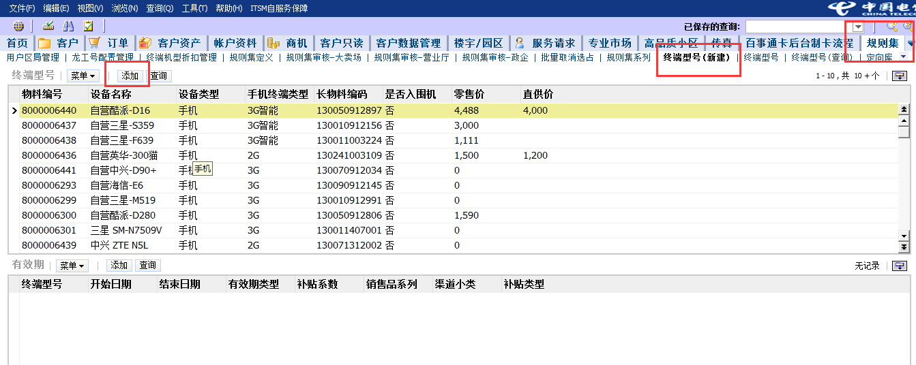
2、“手机终端类型”下拉框中增加“4G”选项；
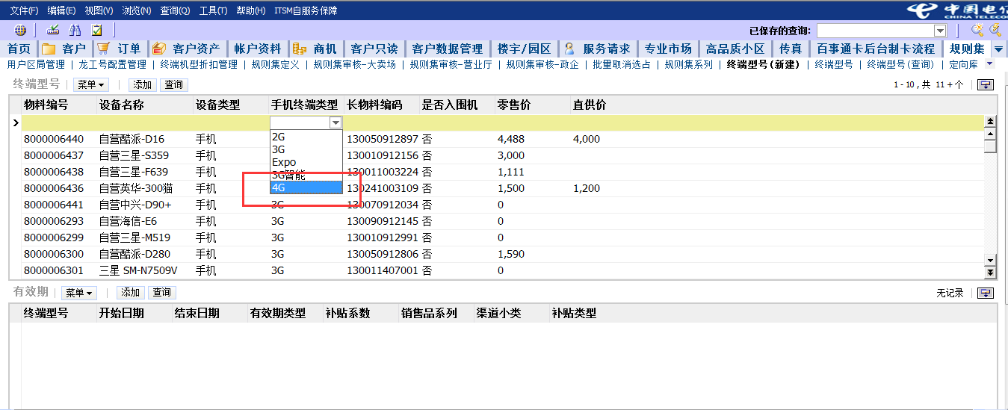
3、录入终端信息，保存记录成功；
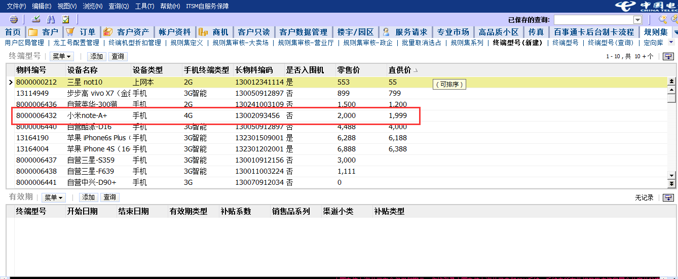
4、点击“查询”按钮，“手机终端类型”下拉框选择“4G”选项，点击“执行”按钮，查询到上一步骤新建的终端信息。
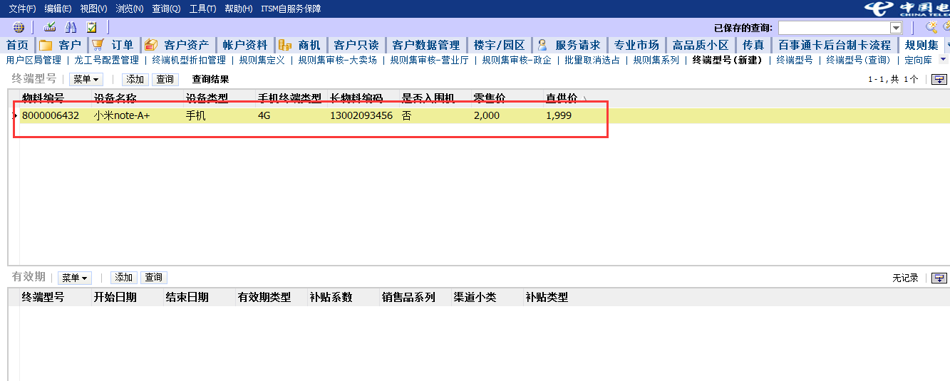

关键词：手机终端类型，4G，新建优化
企业信息化部

